découverte du monde temps restituer les enchaînements chronologiques
langage écrit Comprendre une histoire lue par l’enseignant

ALADIN ET LA LAMPE MERVEILLEUSE.

1  Un homme se présente comme son oncle. | 2  L’homme demande à Aladin de soulever une pierre. | 3  Dans la caverne il y a un trésor et une lampe. | 4  Un génie sort de la lampe. | 5  Grâce au génie Aladin se marie avec la princesse..

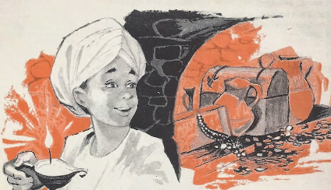 | 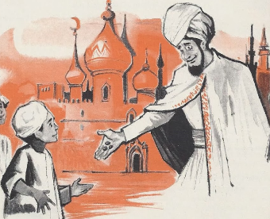 | 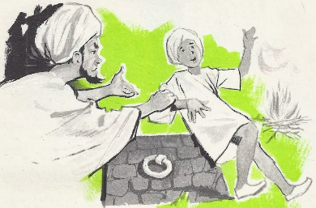 | 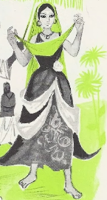 | 


